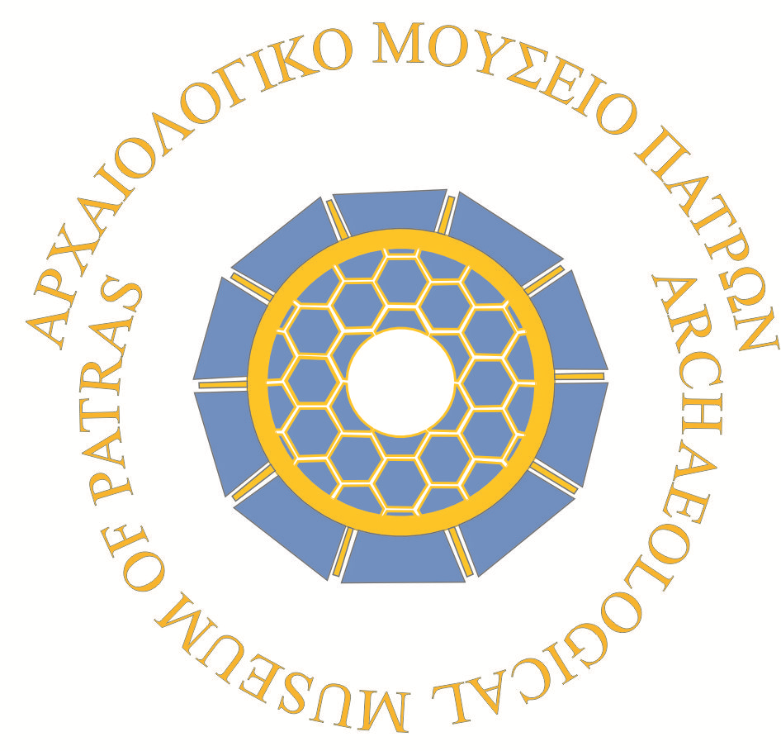
ΥΠΟΥΡΓΕΙΟ ΠΟΛΙΤΙΣΜΟΥ
ΕΦΟΡΕΙΑ ΑΡΧΑΙΟΤΗΤΩΝ ΑΧΑΪΑΣ

ΔΕΛΤΙΟ ΤΥΠΟΥ
Τα Μυστικά του Θησαυροφυλακίου
στο Αρχαιολογικό Μουσείο Πατρών

Η Εφορεία Αρχαιοτήτων Αχαΐας διοργανώνει στο Αρχαιολογικό Μουσείο Πατρών την περιοδική έκθεση με τίτλο Τα Μυστικά του Θησαυροφυλακίου, στην οποία εκτίθενται πολύτιμα ευρήματα από ανασκαφές στην Αχαΐα, που φυλάσσονται στον ‘’άβατο’’ χώρο του
Θησαυροφυλακίου της. Η έκθεση διαρθρώνεται σε δύο άξονες: Αφ’ ενός παρουσιάζονται χρυσά και ασημένια κοσμήματα υψηλής αρχαιολογικής και καλλιτεχνικής αξίας, που φέρνουν στο προσκήνιο όχι μόνο την οικονομική ευμάρεια της τοπικής αριστοκρατίας πολύ πριν ιδρυθεί η ρωμαϊκή αποικία στην Πάτρα, αλλά και μια αλυσίδα πολιτισμικών και τεχνογνωστικών αλληλεπιδράσεων που απλώνεται ως τα βάθη της Ανατολής.
Αφ’ ετέρου, θησαυροί χρυσών και ασημένιων νομισμάτων από τις ιστορικές περιόδους της Αχαϊκής Συμπολιτείας, της ρωμαϊκής και βυζαντινής αυτοκρατορίας, των δόγηδων της Γαληνοτάτης Δημοκρατίας της Βενετίας, αλλά και της Οθωμανοκρατίας, σκιαγραφούν κοινωνικές συνθήκες και πολιτικο-οικονομικές κρίσεις που επέβαλαν την απόκρυψή τους.

Εγκαίνια έκθεσης: Παρασκευή 24 Νοεμβρίου 2023, ώρα 19:00
Διάρκεια έως τέλη Μαρτίου 2024.
Είσοδος ελεύθερη.
Δωρεάν ξεναγήσεις από τους επιμελητές της έκθεσης, Ιωάννη Μόσχο και Δρ Έλενα Παρτίδα, στην ελληνική/αγγλική, προσφέρονται κάθε Τετάρτη 11:00-13:00, κατόπιν συνεννόησης (τηλ. 2613 616177, Γραφείο Υποδοχής Μουσείου).

